Средства обучения воспитания подразделяются на следующие виды:

печатные (методическая литература и учебные пособия, книги для чтения, хрестоматии, рабочие тетради, атласы, раздаточный материал и т.д.);
аудиовизуальные (слайды, образовательные видеофильмы на цифровых носителях);
наглядные плоскостные (плакаты, карты настенные, иллюстрации настенные, магнитные доски);
демонстрационные (гербарии, муляжи, макеты, стенды, игрушки);
спортивное оборудование.

Наглядные пособия классифицируются на три группы:

объемные пособия (муляжи, игрушки, игры и т.п.);
печатные пособия (картины, плакаты, рабочие тетради)
проекционный материал (видеофильмы, слайды и т.п.)

Принципы использования средств обучения:

учет возрастных и психологических особенностей детей;
гармоничное использование разнообразных средств обучения и воспитания: традиционных и современных для комплексного, целенаправленного воздействия на эмоции, поведение ребёнка через визуальную, аудиальную, кинестетическую системы восприятия в образовательных целях;
учет дидактических целей и принципов дидактики;
приоритет правил безопасности в использовании средств обучения.

Предметно-развивающая среда создана с учетом интеграции образовательных областей. Подбор средств обучения и воспитания осуществляется для всех видов детской деятельности (игровой, продуктивной, познавательно-исследовательской, трудовой, самостоятельно-художественной деятельности, двигательной) которые способствуют развитию дошкольников.

Перечень средств обучения и воспитания

Образовательные области
Материально-техническое и учебно-материальное обеспечение

Физическое развитие

Обручи пластмассовые, палка деревянная, пластмассовая гимнастическая, мячи разного диаметра, набор кеглей, дуги для подлезания, коврики массажные, массажеры для ног, корригирующая дорожка, маты, скамейки для ходьбы (наклонная, с препятствиями), шведская лестница, кольцебросы, ракетки, мешочки для равновесия, скакалки детские, канат для перетягивания, флажки, разноцветные, ленты, мягкие мячи для метания, волейбольные мячи, сетка, туннели, батуты, мягкие модули. Набор предметных карточек «Предметы гигиены». Сюжетные картинки «Гимнастика в детском саду». Набор предметных карточек «Мое тело», «Режим дня». Наглядные методические пособия ( плакаты по теме физическое развитие детей). Тренажер «Гребля». Самокаты.
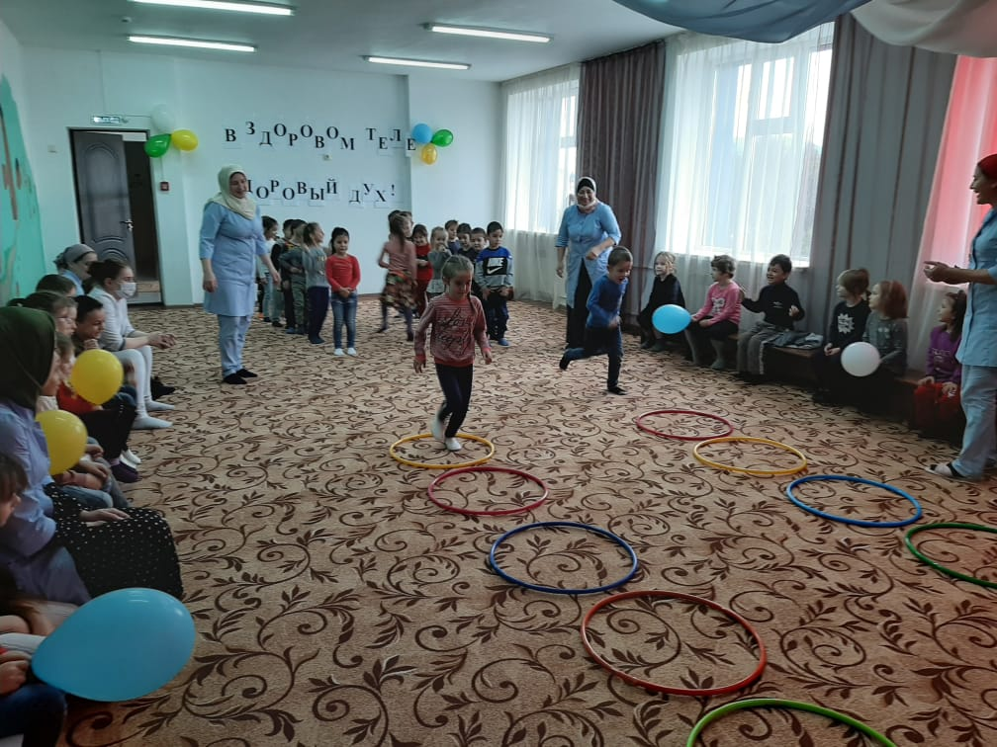

Социально-коммуникативное развитие
Грузовые, легковые автомобили, игрушки (куклы в одежде, куклы-младенцы, одежда для кукол). Набор демонстрационных картин «Правила дорожного движения». Набор демонстрационных картин «Правила пожарной безопасности». Набор предметных карточек «Транспорт». Наборы сюжетных картинок «Дорожная азбука», «Уроки безопасности». Набор предметных карточек «Профессии». Дидактические пособия, печатные пособия (картины, плакаты). Наборы игрушечной посуды. Наборы для сюжетно-ролевых игр. Игровые модули «Кухня».

Оборудование для трудовой деятельности (совочки, грабельки, палочки, лейки пластмассовые детские). Природный материал и бросовый материал для ручного труда Картины, плакаты «Профессии», «Государственные символы России» и др. Набор предметных карточек «Инструменты», «Посуда», «Одежда» и др. Книги, энциклопедии, тематические книги.

Познавательное развитие
Стенд «Государственные символы России». Географические карты, атласы, хрестоматии Демонстрационные (гербарии, муляжи, картины и динамические модели). Учебные приборы (микроскоп, колбы, песочные часы, компас и др). Наборы тематических предметных карточек «Посуда», «Овощи», «Деревья», «Животные», «Птицы», «Мебель», «Бытовые приборы», «Растения», «Грибы», «Ягоды», «Одежда, обувь», «Транспорт», «Инструменты. Спортивный инвентарь», «Электроприборы», «Рыбы. Насекомые», Продукты питания». Серия демонстрационных сюжетных тематических плакатов «Дикие Животные», «Домашние животные», «Птицы», «Времена года», «Транспорт» и др.. Лото с цветными изображениями, шнуровки различного уровня сложности, игрушки-персонажи, напольный конструктор деревянный, наборы настольного конструктора, набор счетного материала, счетные палочки, комплект цифр и букв на магнитах, набор плоскостных геометрических фигур, наборы раздаточного математического оборудования. Мозаика с плоскостными элементами различных геометрических форм, дидактические игры «Цвет», «Форма», «Фигуры», «Свойства», «Закономерности», «Последовательность». Микроскоп.

Речевое развитие

Серия сюжетных картинок-иллюстраций к сказкам для обучения пересказу. Схемы для составления устных рассказов (описание игрушки; описательный рассказ о себе; описание овощей, фруктов, ягод; описание животных, птиц, рыб; описание сезонных изменений). Наглядные материала в виде карточек и сюжетных картин для составления предложений и устных рассказов. Наглядные материалы по теме «Предлоги». Артикуляционные карточки. Предметные игрушки-персонажи. Сюжетные картины «Времена года», «Мы играем», «Звучащее слово», «Животные», «Растения». Методическая литература (рабочие тетради, хрестоматии и др).

Художественно -эстетическое развитие

Комплекты детских книг для каждого возраста, детские энциклопедии, иллюстрации к детской художественной литературе, портреты писателей. Магнитная доска, мольберт, репродукции художников, портреты художников-иллюстраторов и писателей, комплект изделий народных промыслов (дымка, гжель, филимоновская игрушка), альбомы – пособия «Городецкая роспись», «Гжель», «Хохлома», «Дымка», тематические плакаты для лепки, рисования. Бумага для рисования, палитра, стаканчики, трафареты, кисочки, карандаши простые, цветные, мелки восковые, бумага цветная, картон цветной, белый, безопасные ножницы, клей канцелярский, кисточка щетинная, пластилин, доска для работы с пластилином. Комплекты CD-дисков с музыкальными произведениями, набор шумовых музыкальных инструментов (музыкальные колокольчики, бубны, игровые ложки, вертушка, трещотка, барабан, погремушки), металлофон. Комплекты костюмов театрализованной деятельности, шапочки для театрализованной деятельности, ширма для кукольного театра настольная, игрушки-персонажи, флажки разноцветные, ширмы для театра, куклы, ёлки искусственные, гирлянды, наборы елочных игрушек, мишура.

